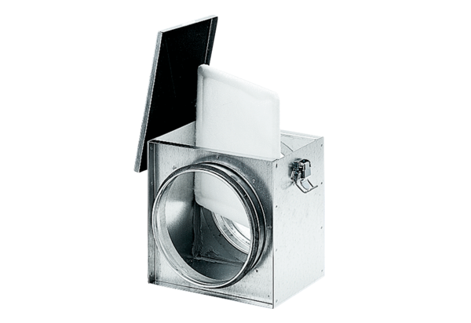Luftfilter TFE 16-4Verpackungseinheit: 1 StückSortiment: C
Artikelnummer: 0149.0077Hersteller: MAICO

